简 报

2021年第8期（总第44期）

中共达州市建筑业协会联合委员会编 2021年7月8日

学习“讲话”鼓干劲 展望未来增信心
——中共达州市建筑业协会联合委员会开展七月份党建活动

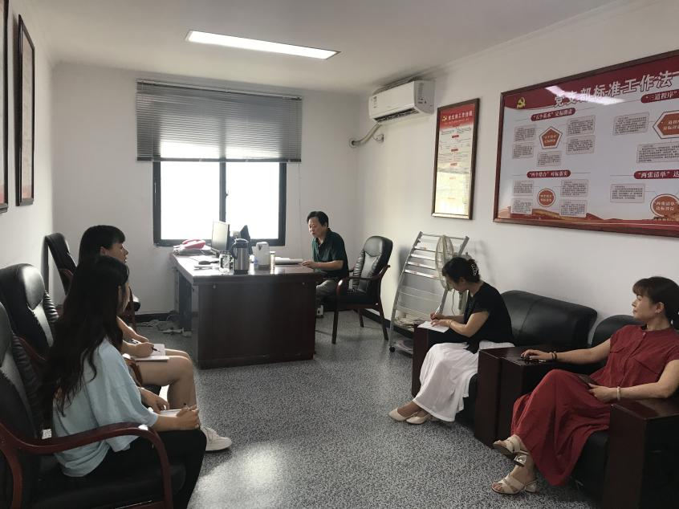
2021年7月8日上午，中共达州市建筑业协会联合委员会在协会办公室开展七月份党建活动，会议由联合委员会第一书记、党建指导员刘虹同志主持，相关同志参加了会议。
会议学习了《中共中央总书记、国家主席、中央军委主席习近平同志在庆祝中国共产党成立100 周年大会上的重要讲话 》等。
会议还传达了7月7日市住建局党委书记、局长陶宇翔同志上专题党课的主要内容。

抄报：达州市第二综合党委 中共达州市住建局党委
抄送：各会员单位党委、总支、支部
中共达州市建筑业协会联合委员会 2021年7月13日印

